1-й Хорошевский проезд, д.6
(ФОТО ДО)

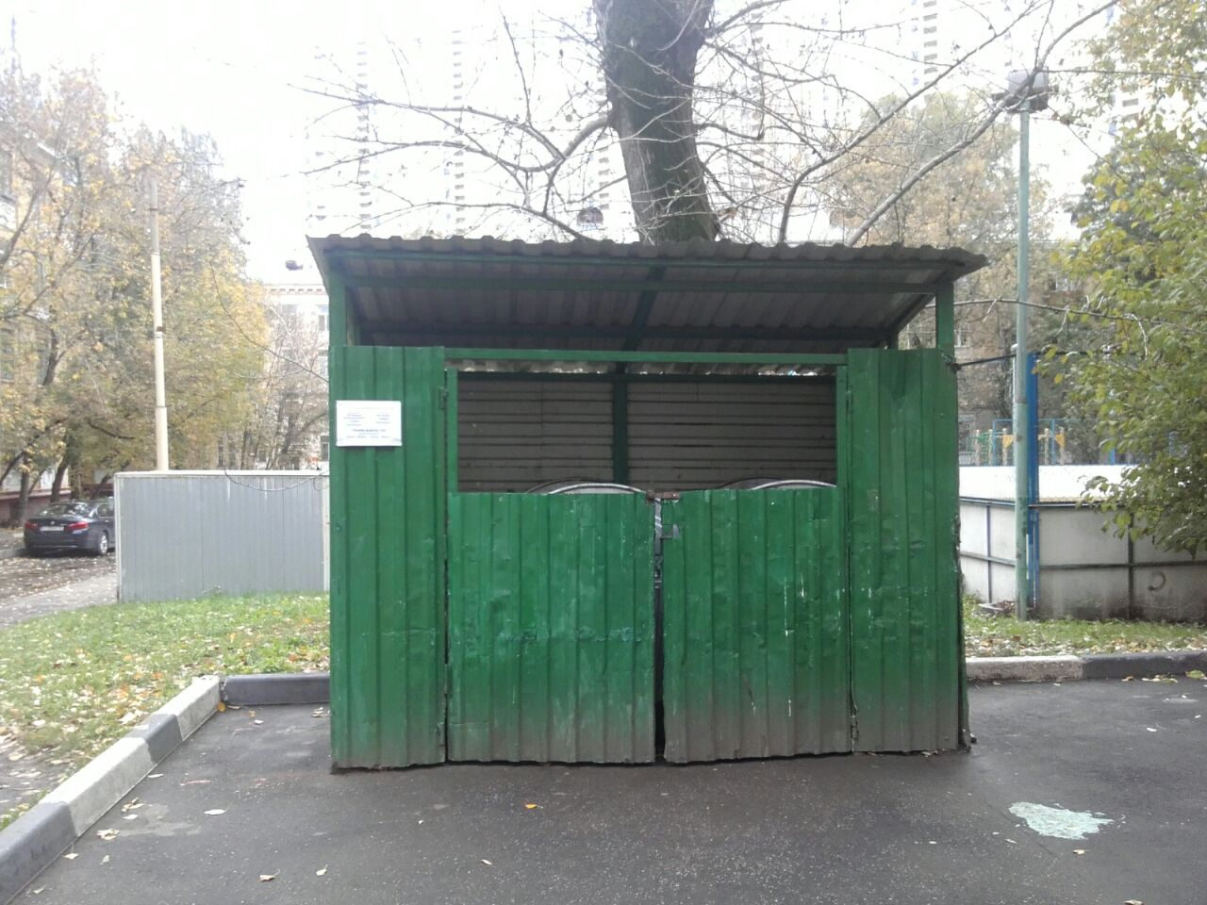

ФОТО ПОСЛЕ

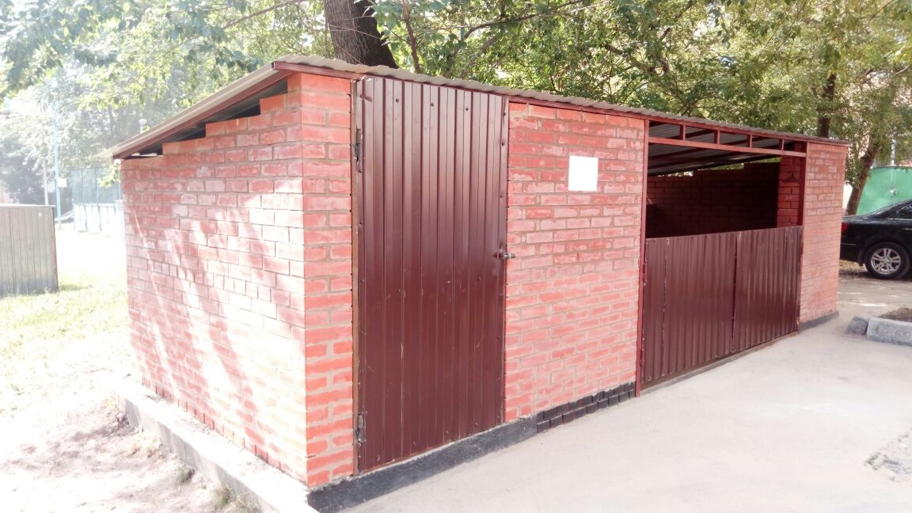

Хорошевское шоссе дом 21а
(ФОТО ДО)

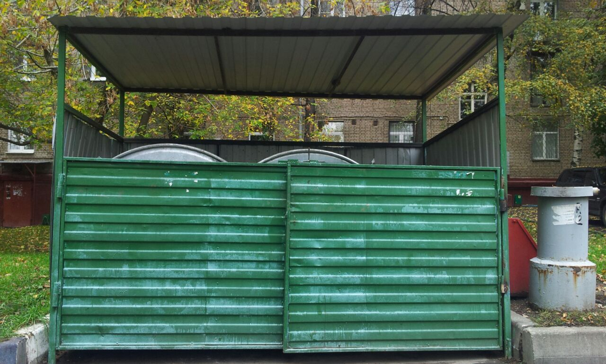

ФОТО ПОСЛЕ

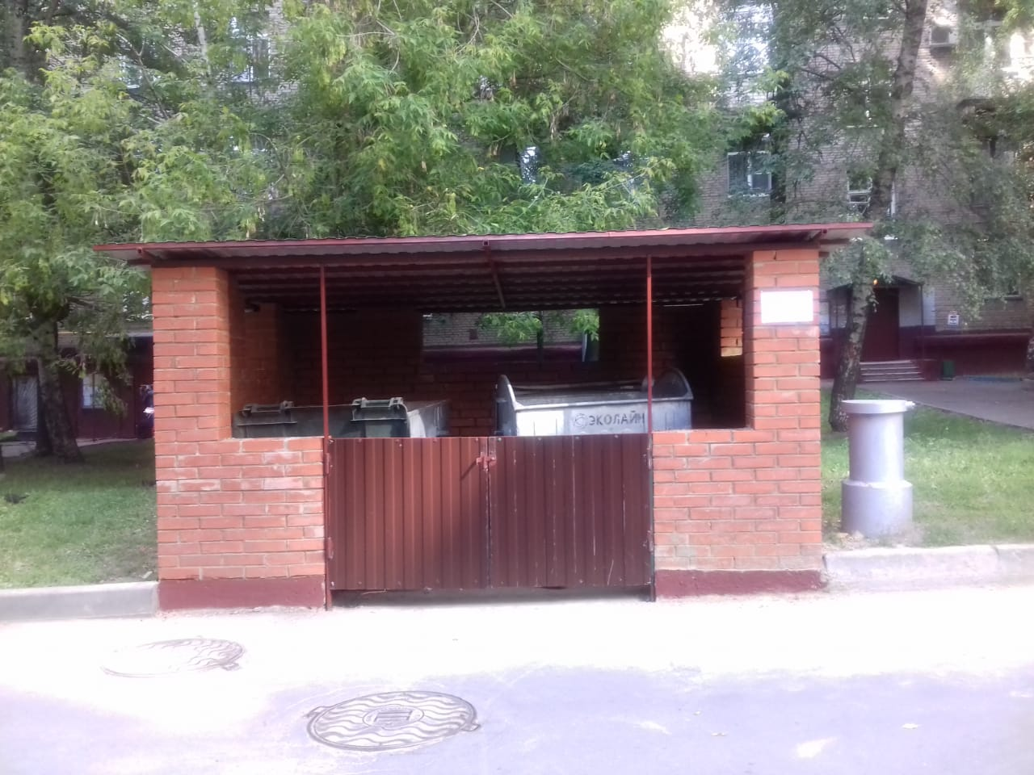

Поликарпова, д.19, к.1-2
(ФОТО ДО)

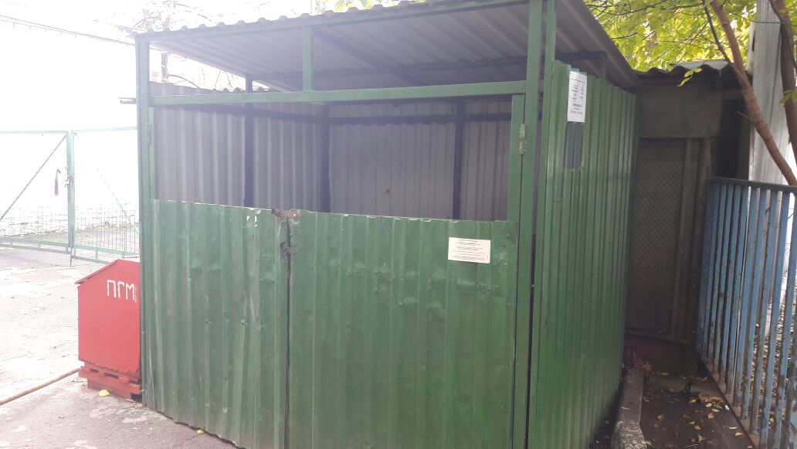

ФОТО ПОСЛЕ
